**LAPORAN PRAKTIKUM MINGGU KEENAM**

**PEMROGRAMAN BERORIENTASI OBJEK**

**Oleh**

**Nama : Putu Ary Kusuma Yudha**

**NIM : 119140098**

**Kelas : PBO RB**

**KLUSTER : K1**



**Program Studi Teknik Informatika**

**Institut Teknologi Sumatera**

**Program Tugas 1**

class Buah :

#magic method untuk memanggil nama kelas

def __new__(cls,nama,jumlah) :

#nama buah yang diinputkan akan memanggil kelas nama buah sesuai #inputan

if(nama == "mangga") :

return Mangga(nama,jumlah)

elif(nama == "jambu") :

return Jambu(nama,jumlah)

elif(nama == "salak") :

return Salak(nama,jumlah)

else :

return "salah"

class Mangga :

def __init__(self,nama,jumlah) :

self.nama=nama

self.jumlah=jumlah

self.harga=15000

#menghitung total harga yaitu harga dikali massa buah

self.total=self.harga*self.jumlah

#memasukkan perhitungan total harga kedalam list harga

harga.append(self.total)

#magic method untuk menampilkan informasi buah

def __str__(self) :

return f"Buah yang dibeli {self.nama} dengan jumlah {self.jumlah} dengan harga {self.total}"

class Jambu :

def __init__(self,nama,jumlah) :

self.nama=nama

self.jumlah=jumlah

self.harga=13000

#menghitung total harga yaitu harga dikali massa buah

self.total=self.harga*self.jumlah

#memasukkan perhitungan total harga kedalam list harga

harga.append(self.total)

#magic method untuk menampilkan informasi buah

def __str__(self) :

return f"Buah yang dibeli {self.nama} dengan jumlah {self.jumlah} dengan harga {self.total}"

class Salak :

def __init__(self,nama,jumlah) :

self.nama=nama

self.jumlah=jumlah

self.harga=10000

#menghitung total harga yaitu harga dikali massa buah

self.total=self.harga*self.jumlah

#memasukkan perhitungan total harga kedalam list harga

harga.append(self.total)

#magic method untuk menampilkan informasi buah

def __str__(self) :

return f"Buah yang dibeli {self.nama} dengan jumlah {self.jumlah} dengan harga {self.total}"

#list harga untuk menampung total harga tiap buah

harga=[]

banyak=int(input("Jumlah buah yang akan dibeli : "))

#perulangan untuk menginputkan buah yang akan dibeli

for i in range (banyak) :

namaBuah=str(input("Buah yang dibeli: "))

kilo=int(input("Berapa kilo : "))

belanja=Buah(namaBuah,kilo)

print(belanja,"\n")

#perulangan untuk menghitung total harga belanja yang ada dalam list

total=0

for i in range (banyak) :

total=total+harga[i]

print ("Total harga belanja :",total)

**Penjelasan**

Ketika program dijalankan program akan meminta pengguna untuk menginputkan jumlah buah ang ingin dibeli. Misalkan pengguna menginputkan angka 2 maka program akan masuk kedalam perulangan dan meminta pengguna untuk menginputkan jenis buah yang dibeli dan berapa kilo jumlahnya. Misalkan jika pengguna menginputkan jenis buah yang dibeli yaitu “salak’ dan jumlah kilonya adalah “1” maka akan masuk kedalam class buah. Didalam class buah lalu data akan masuk ke dalam class mangga melalui magic method __new__. Di class mangga data tersebut masuk ke atribut mangga yaitu nama, jumlah dan harga, serta terdapat juga atribut self.total yang diperoleh dari perhitungan harga dan jumlah kilo (massanya). Kemudian atribut self.total tersebut akan masuk kedalam list harga. Setelah itu program akan mengeksekusi magic method __str__ yang berfungsi untuk menampilkan informasi dari buah yang diinputkan pengguna. Setelah itu program akan masuk kedalam perulangan dan menanyakan pengguna untuk menginputkan jenis buh dan jumlahnya, kemudian program melanjutkan seperti intruksi pada buah mangga tadi. Setelah itu program akan masuk kedalam perulangan yang berfungsi untuk menambahkan isi list dari harga. Setelah itu program akan menampilkan total harga belanja dan program pun selesai di eksekusi.

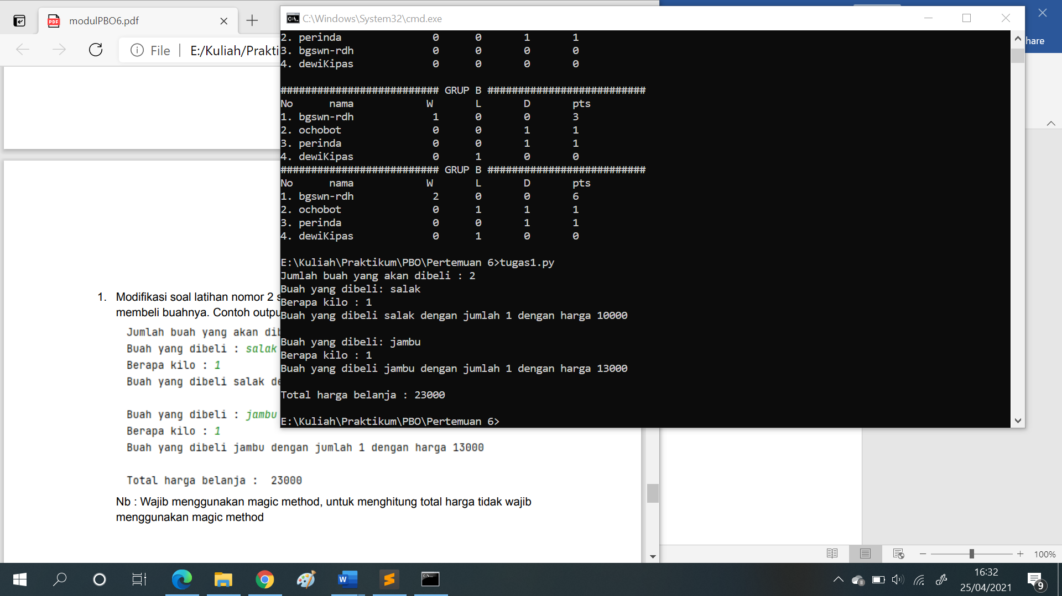**Screenshoot Running Program**

**Program Tugas 2**

#Parent class

class Orang :

def __init__(self,nama,umur,jk) :

self.nama=nama

self._umur=umur

self.__jk=jk

#Method untuk menampilkan informasi

def showInfo (self) :

print (f"Nama : {self.nama} \nUmur : {self._umur} tahun \nJenis Kelamin : {self.__jk}")

#method untuk mengambil informasi jenis kelamin karena atribut

#jenis kelamin bersifat private

def getJK(self):

return self.__jk

#child class

class Karyawan (Orang) :

def __init__(self,nama,umur,jk,gaji) :

super().__init__(nama,umur,jk)

self.__gaji=gaji

#method untuk menampilkan informasi karyawan

def showInfo(self) :

print (f"Nama : {self.nama} \nUmur : {self._umur} tahun \nJenis Kelamin : {Orang.getJK(self)} \nGaji : Rp.{self.__gaji}")

#child class

class PNS (Orang) :

def __init__(self,nama,umur,jk) :

super().__init__(nama,umur,jk)

self.__gaji=5000000

#decorator @property untuk mengembalikan nilai atribut gaji

@property

def setGaji(self) :

return self.__gaji

#method setter untuk mengubah nilai gaji

@setGaji.setter

def setGaji(self,newgaji) :

self.__gaji=newgaji

#method untuk menampilkan informasi PNS

def showInfo(self) :

print (f"Nama : {self.nama} \nUmur : {self._umur} tahun \nJenis Kelamin : {Orang.getJK(self)} \nGaji : Rp.{self.__gaji}")

karyawan=Karyawan("Aldi",12,"Pria",5000000)

pns=PNS("Dina",28,"Wanita")

#mengubah gaji dari pns

pns.setGaji=6000000

karyawan.showInfo()

pns.showInfo()

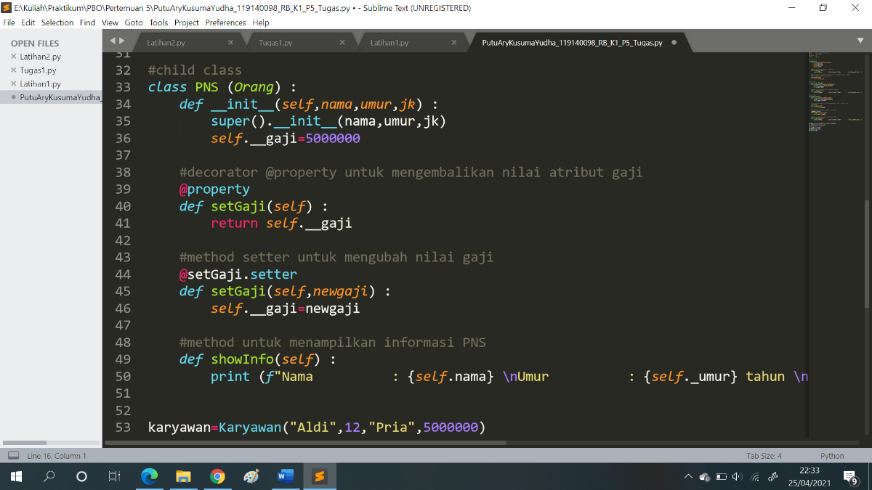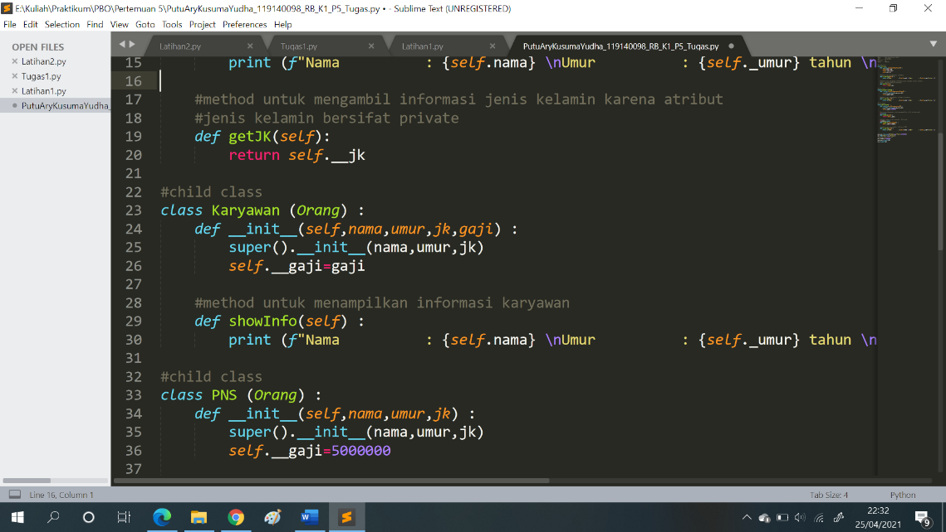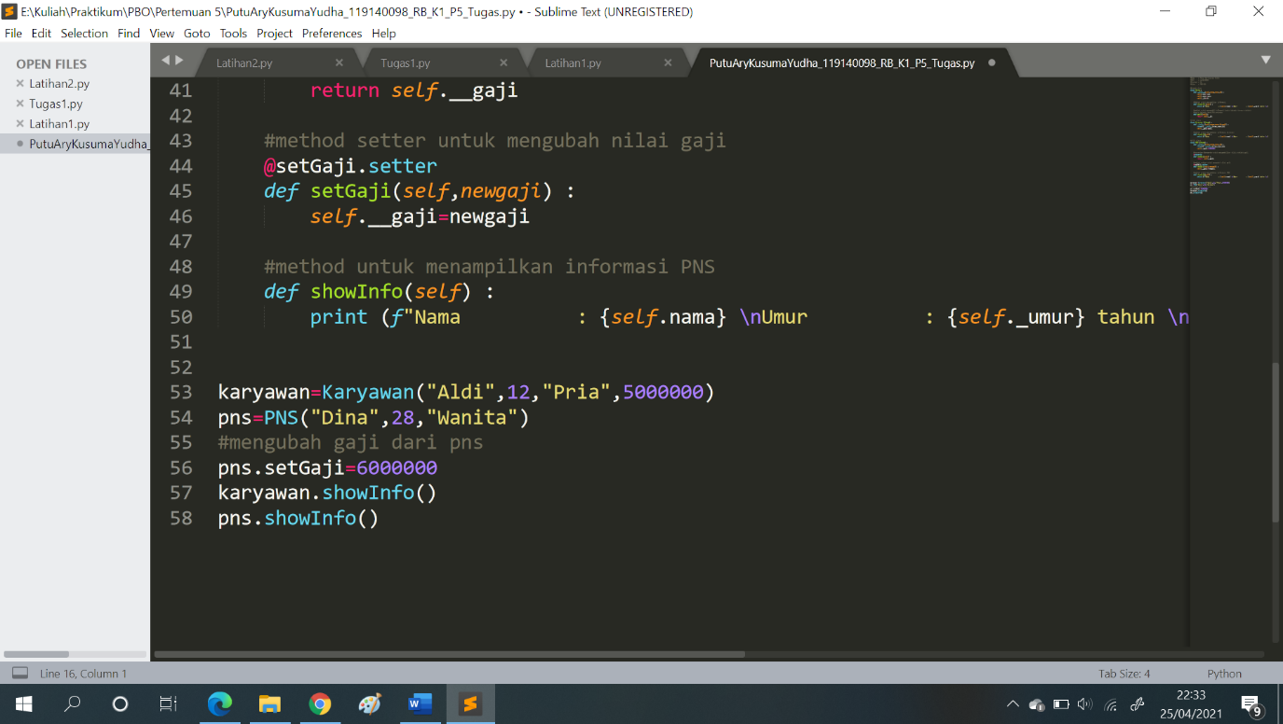Abstraksi pada Program minggu ke 5 yaitu :

**Penjelasan**

Program diatas melakukan abstraksi dimana pada program yang meng-instansiasi kelas Karyawan() dan kelas PNS() cukup dengan memanggil interface ShowInfo(). Saat menggunakan interface ShowInfo(), kita tak perlu tahu apa yang terjadi secara teknis di dalam method showInfo(), kita hanya tahu bahwadengan memanggil method showInfo, yang berarti menampilkan profil dari sesorang mulai dari nama, umur dan gaji. Kita tidak perlu tahu bahwa didalam method tersebut terdapat proses pemanggilan method lain pada parent classnya.